**راهنمای صحافی پایان نامه در قطع وزیری**

جهت صحافی پایان نامه در قطع وزیری مراحل زیر را انجام دهید.

1- چاپ پایان نامه بر روی برگ A4

2- برش صفحات چاپ شده در قطع وزیری مطابق دستور العمل زیر

* جهت برش صفحات پایان نامه با استفاده از دستگاه برش به مرکز **تایپ و تکثیر شمس به آدرس خیابان نصیری جنوبی نرسیده به چهاراه شهسوار سمت راست** مراجعه نمایید.

نحوه برش صفحات:

الف: برش بالای صفحات:

مطابق تصویر زیر برش بالای صفحه به گونه ای انجام شود که فاصله خط برش از بالای متن هدر برابر 5/1 سانتی متر باشد.

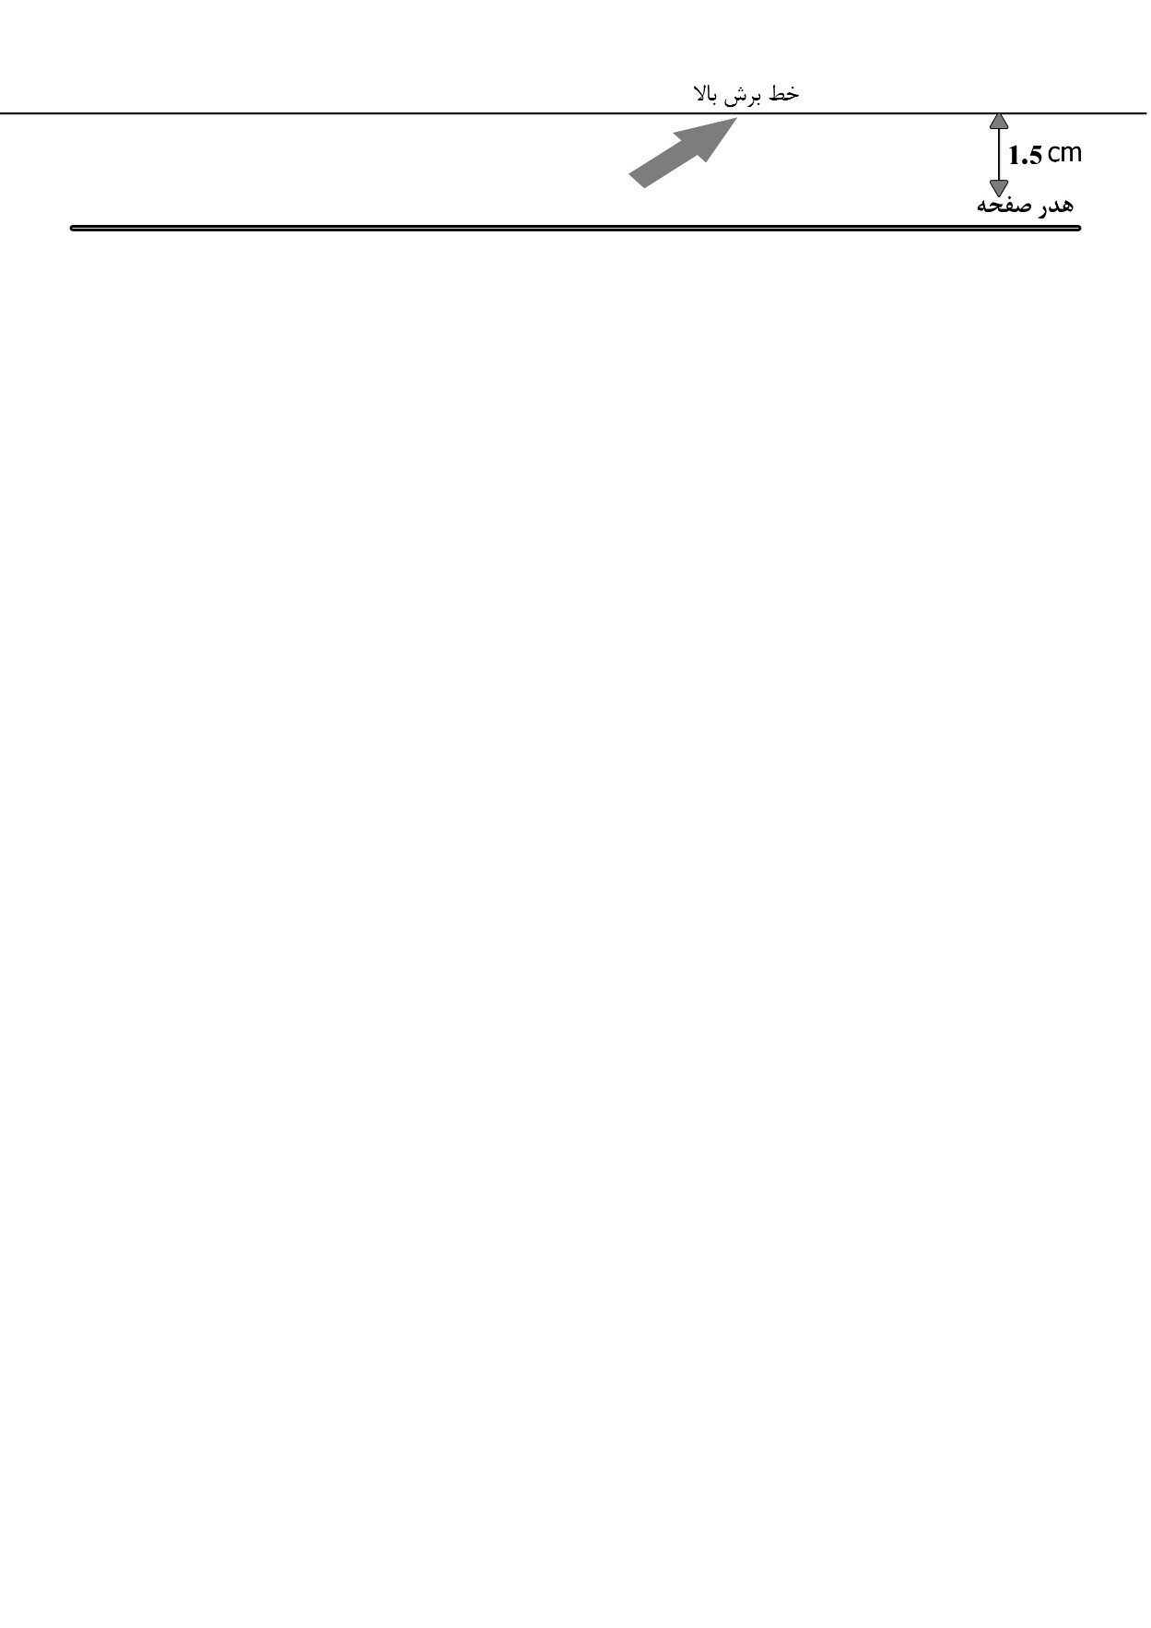

ب: برش پایین صفحات:

خط برش پایین صفحات به گونه ای انتخاب شود که ارتفاع صفحه برابر 5/23 سانتی متر شود.

ج: برش طرفین صفحات: برای برش طرفین صفحات از هر طرف به میزان 2 سانتی متر برش داده شود.

3- دانلود فایل لایه باز (psd) جلد پایان نامه متناسب با رشته تحصیلی از سایت دانشگاه و نوشتن عنوان فارسی پایان نامه، عنوان انگلیسی پایان نامه و ... در محل پیش بینی شده بر روی جلد و چاپ جلد بر روی کاغذ گلاسه مناسب در مرکز چاپ و تکثیر شمس

**\* تذکر مهم:**

در جلدهای طراحی شده کنونی پهنای عطف کتاب به میزان 2 سانتی متر در نظر گرفته شده است تا برای پایان نامه های قطور نیز قابل استفاده باشد. عموما به ازای هر 150 **صفحه** اندازه عطف استاندارد برابر 8 تا 10 میلیمتر می باشد. پس از اتمام پایان نامه اندازه عطف مناسب را بر اساس تعداد صفحات پایان نامه خود انتخاب کنید. سپس نوشته های روی جلد پایان نامه را تکمیل نموده و از فایل جلد پایان نامه خروجی Jpeg تهیه نمایید. در پایان در فایل Jpeg قسمت های اضافی عطف را برش دهید.

4- تحویل پایان نامه برش خورده و جلد آن به **چاپخانه فدک واقع در میدان شهرداری (آقای محمد همتی)** جهت صحافی

* در صورت داشتن هر گونه سوال در رابطه با صحافی پایان نامه با آقای عباس بهزادی به شماره تلفن 09331014288 تماس بگیرید.